课题 | 含有小括号的三步混合运算练习课 |  |  | 教师 |  | 梁松
课题 |  |  |  | 日期 |  | 12月14日
一、教学目标：  1、熟练掌握含有小括号的三步混合运算的运算顺序，提高计算的正确率与速度。  2、进一步熟练应用含有小括号的三步混合式题解决相应的实际问题，提高审题能力以及分析条件、解决问题的能力。  3、进一步感受数学的应用价值，培养数学思维的灵敏性与灵活性。 |  |  |  | 重 点  与  难 点 |  | 熟练应用含有小括号的三步混合式题解决相应的实际问题
教 学 过 程
活动板块 |  | 活动内容与呈现方式 | 学生活动方式 |  | 交流方式
梳理内化 |  | - 请你在下面算式中添上合适的括号，使它能够符合各题的运算要求。  - 先加、再乘、最后除：  25 × 4 + 24 ÷ 4  - 先乘、再加、最后除：  25 × 4 + 24 ÷ 4  - 先除、再加、最后乘：  25 × 4 + 24 ÷ 4  追问：数据都一样，为什么运算顺序不一样？  - 学生错题回顾  追问：为了避免出现错误，你会怎样做？  - 算一算，比一比。  ① 300+150÷5×2  ②（300+150）÷5×2  ③（300+150÷5）×2  4、小结运算顺序 | 独立完成  独立思考后同桌讨论  独立完成  一一对比  订正错误后同桌讨论 |  | 同桌交流后学生代表交流  同桌交流  全班交流  集体交流
估算 |  | - 练习十一第10题  2、  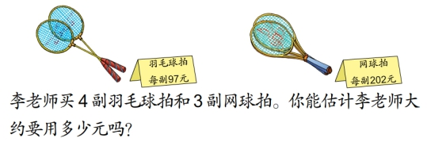  3、  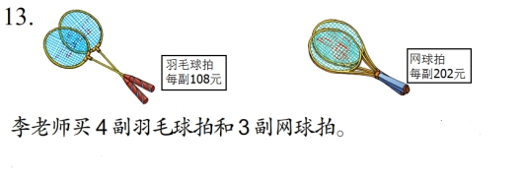 | 独立完成第一题后思考  独立完成后三题  学生独立完成  学生独立思考后讨论 |  | 同桌交流  集体交流  独立完成后集体交流  同桌交流
总结提升  拓展延伸 |  | - 理一理  你对混合运算又有了怎样的认识?  2、悟一悟  在混合运算学习中有哪些好的方法？  3、试一试  美术组有多少人？合唱组的人数是美术组的几倍？ | 独立思考  回忆思考  独立思考  列综合算式 |  | 同桌交流。  集体交流  集体交流
板书设计 |  | 含有小括号的三步混合运算

